
Муниципальное бюджетное общеобразовательное учреждение
«Февральская средняя общеобразовательная школа»


любознательные
активные
юные

Как образуется эхо?

Работу выполнили
Шишков Глеб,
Шишкова Мария,
ученики 1В класса.
Руководитель
Калиниченко Елена Петровна

пгт.Февральск
2016 год


Содержание

Введение................................................................................................3

1.Теоретическая часть
1.1. Звук...................................................................................................4
1.2. Что такое эхо?.................................................................................4
1.3. Виды эхо……………………………………………………….......5
1.4.Практическое применение эхо…………………………………...5
1.5. Интересные факты……………………………………………….6

2. Практическая часть
2.1. Самодельный телефон…………………………………………...7
2.2. Эксперимент «Телефонный разговор»………………………….7
2.3. Эксперимент «Расстояние для эха»……………………………..8
2.4. Эхо зимой………………………………………………………....8
2.5. Эхо дома…………………………………………………………..8
2.6. Эхо в раковине…………………………………………………..9

Вывод………………………………………………………………….10
Источники…………………………………………………………….11
Приложение…………………………………………………………. 12

Никто его не видывал,
А слышать — всякий слыхивал,
Без тела, а живет оно,
Без языка — кричит.
Загадка

Тема: Как образуется эхо?
Цель: выяснить, что такое эхо, как оно образуется.
Задачи:
- изучить и проанализировать все сведения об эхо;
- провести практическую работу (опыты, эксперимент);
- систематизировать полученные результаты и сделать вывод;
- представить свою работу родителям и детям.
Гипотеза:
Эхо – это отголосок каких-то звуков.
Объект: природное явление - эхо.
Предмет: образование эха.
Методы исследования:
- Изучение литературы
- Наблюдение
- Эксперимент

1. Теоретическая часть
Работая над данной темой, мы выяснили, что эхо наблюдается только после появления каких-то звуков.
Значит, нам надо было выяснить, что такое звук.

1.1. Звук — это колебания воздуха. Звуковые волны передаются по воздуху и сквозь другие материалы, например дерево, ткани. Поэтому мы можем слышать разговор людей за дверью, звуки с улицы.

1.2. Что же такое эхо?
Эхо — это отражённые от гладкой твердой поверхности звуковые волны, которые мы слышим как повторение какого - то шума. Когда звуковые волны встречают на пути твердую преграду, например утёс, часть этих волн проходит сквозь неё, другие же отскакивают назад. При этом звуковые волны устремляются сквозь воздух обратно к первоначальному источнику звука. В таких случаях вы вновь слышите тот же звук, на этот раз в виде эха.
Эхо образуется в результате отражения звука от различных преград: леса, гор, больших зданий и т.д. Если вы войдёте в пещеру и громко крикнете, то через долю секунды вы услышите свой собственный голос, который вернулся к вам обратно, отразившись от стен пещеры так же, как зеркало отражает свет. Приложение 1
Эхо возникает в том случае, если звук воспринимается раздельно от первоначально произнесённого звука. Человеческое ухо воспринимает раздельно следующие один за другим звуки, если промежуток между ними очень мал. Чем резче, отрывистее звук, тем эхо отчетливее. Лучше всего вызвать эхо хлопаньем в ладоши. Звук человеческого голоса для этого менее пригоден, особенно голос мужчины; высокие тона женских и детских голосов дают более отчетливое эхо.
Если человек стоит на ровной местности перед подножием горы, то его крик (звуковые волны) не будут встречать препятствия, и он услышит эхо. Приложение 2
Если человек стоит на неровной местности перед подножием горы, и перед ним есть ещё небольшие выпуклости, то его крик почти не получит эха, потому что выпуклости заберут звук. Приложение 3
Если человек стоит на неровной местности перед подножием горы, и перед ним ещё множество различных впадин, то звук, который он издаст, отразится ещё и от почвы несколько раз, эхо будет многократным и отчётливым. Приложение 4
1.3. Виды эхо
- Однократное эхо — это волна, отраженная от препятствия и принятая наблюдателем.
- Если звук порождает не один, а несколько следующих друг за другом звуковых откликов, то возникает эхо, которое называется многократным. Если отражающих поверхностей много и они находятся на разных расстояниях от человека, то отражённые звуковые волны дойдут до него в разное время. И эхо тогда будет многократным.

1.4. Практическое применение эхо
На свойстве звука отражаться от разных поверхностей основано действие рупора. Рупор – это круглая расширяющаяся гладкая труба.
При использовании рупора звук не рассевается во все стороны, а идёт одним пучком в нужном направлении, поэтому его громкость увеличивается, и мы слышим говорящего в рупор на большое расстояние.

Эхолот
На основе эхо создан эхолот – навигационный прибор для определения глубины водоёма с помощью акустических эхосигналов. Действие эхолота основано на измерении промежутка времени, прошедшего от момента посылки зондирующего звукового импульса до момента приёма отражённого от дна эха сигнала. Приложение 5
Мореплаватели используют гидролокаторы – приборы звукового обнаружения подводных объектов с помощью акустического излучения.
Гидролокатор издаёт звук в морские глубины, а приёмник звука, получает ответный звук (ЭХО), затем специальные приборы рассчитывают, как быстро вернулся звук, какова его громкость и определяют, какой предмет находится на дне. Приложение 6
Эхо помогает человеку и в медицине. С его помощью можно даже определить пол ребёнка. Специальное устройство направляет неслышимые ультразвуковые волны на нужный участок тела, они отражаются от исследуемого органа, результат выводится на экран, и мы видим как в телевизоре этот объект.
1.5. Интересные факты
Изучая специальную литературу о таком явлении, как эхо, мы узнали много интересного.
Летучая мышь, летая в абсолютной темноте, не натыкается на предметы, потому что использует эхолокацию. Ртом или носовым отверстием она издаёт ультразвуки, которые направляет в том или ином направлении, и, получая ответные колебания, определяет, на каком расстоянии находится тот или иной предмет. Приложение 7
Как и летучие мыши, дельфины обладают великолепной природной эхолокацией. Этот феномен у дельфинов учёные обнаружили в начале 50-х годов прошлого столетия. Эхолокация у дельфинов, как и у летучих мышей, осуществляется на ультразвуковых частотах. Мощность излучаемых дельфинами сигналов может быть очень большой; известно, что они могут обнаруживать косяки рыбы на расстояниях до километра. Дельфин способен воспринимать очень слабые эхо-сигналы в сильнейшем шуме. Например, он прекрасно «замечает» маленькую рыбку, появившуюся на расстоянии 50 м. Приложение 8
В девяностые годы прошлого века была открыта эхолокация у насекомых. Ночные бабочки-совки – пушистые создания с глазами, светящимися оранжевым светом в лучах электрических ламп способны воспринимать ультразвуки до 150 кГц, то есть способны к эхолокации. Приложение 9
В Сицилии есть грот «Ухо Дионисия». Этот грот назван ухом, потому что формой своей напоминает огромное лошадиное или ослиное ухо. Эхо в пещере такое необычное, что любые издаваемые внутри или поблизости звуки многократно усиливают свою громкость. Когда-то в каменоломнях рядом с гротом тяжело трудились рабы и политзаключенные, которых загнал сюда жестокий и деспотичный правитель древности - Дионисий. Работали они и шептались о своей злосчастной доле и о том, какой ненавистный правитель им достался. А Дионисий с помощью волшебного "Уха" подслушивал сии нелицеприятные разговоры и принимал карательные меры в целях профилактики бунтов и народных восстаний. Приложение 10

2. Практическая часть
Внимательно изучив много различных энциклопедий и Интернет-источников, мы провели практическую работу.
2.1. Самодельный телефон
Зная, что звуковые колебания передаются по воздуху и через другие материалы, например дерево, ткани, мы решили сделать самодельный телефон.
Самодельный телефон
Цель: с помощью прибора доказать, что звук передаётся по воздуху и через другие материалы.
Оборудование:
Стаканчики разовые пластмассовые – 2 шт.
Толстая нитка – 8 метров
Мы взяли два разовых пластмассовых стаканчика; толстую нитку длиной 8 метров. Проткнули иголкой с ниткой стенку стаканчика, завязали узелок, чтобы она не выскакивала.
Два стаканчика соединены с помощью нитки. Телефон готов.

2.2. Эксперимент «Телефонный разговор»
В телефонном разговоре участвуют двое: один говорит в стаканчик, как в микрофон, другой - слушает, приложив стаканчик к уху. Нить во время разговора должна быть натянута и не должна касаться каких-либо предметов.
Если нить зажать хотя бы в одном месте, звук перестанет поступать от одного слушателя к другому.
Вывод: звук - это колебания воздуха. Звуковые колебания передаются по воздуху и через другие материалы, например дерево, ткани, картон. Приложение 11

2.3. Эксперимент «Расстояние для эха»
Затем мы решили провести следующий эксперимент с целью: выяснить на каком расстоянии можно услышать эхо.
Мы подошли близко к стене (15 см) и крикнули. Эхо не услышали ни через секунду, ни через десять секунд. Мы отошли от стены на расстояние 5 метров и вновь крикнули. Эхо очень слабое, но появилось практически сразу. Приложение 12
Вывод: чем ближе мы к какому-то препятствию, тем слабее эхо, потому что расстояние от препятствия до нашего уха для звуковой волны очень маленькое.
2.4. Эхо зимой
С целью, выяснить, есть ли эхо зимой, когда на улице все предметы засыпаны снегом, гладких поверхностей немного, мы провели эксперимент. А ведь для хорошего отчётливого эха необходимы: твёрдые гладкие поверхности, большие расстояния, отсутствие препятствий.
Оказалось, что эхо зимой услышать вполне можно. И снег этому особо не мешает, поскольку никакой снегопад не может засыпать все деревья, скалы, дома, заборы полностью, то есть всё то, от чего может отразиться звук.
2.5. Эхо дома
А может ли быть эхо дома? С этой целью Маша провела эксперимент дома. В комнате, где стояли шкафы, диван, кресла, стол, на полу лежал ковёр, с потолка свисала люстра, Маша хлопнула в ладоши, затем крикнула, но эхо так и не появилось.
Вывод: ковёр, предметы, стоящие в комнате, люстра «забрали» звук, и эхо не появилось.
2.6. Эхо в раковине
Последним экспериментом было изучение звуков в раковине, так как мнения ребят изменились. Одни считали, что там осталась морская вода и она шумит, когда раковину двигают. Другие считали, что раковина «запомнила» звуки моря. А мы доказывали, что прикладывая раковину к уху, мы слышим эхо «звучания» нашего организма, то есть отзвуки шума движения крови.
В ходе эксперимента, мы показали ребятам, что стенки раковины очень гладкие и закручены несколько раз. Доказали, что, прикладывая раковину к уху, мы слышим эхо шума движения крови по сосудам. А шум, похожий на морской, получается, потому что стенки раковины закручены в спираль, значит, эхо получается многократным. Приложение 13

ВЫВОД
Работая над данной темой, мы узнали, что эхо – это отражение звуковых волн от гладкой поверхности. Наша гипотеза: «Эхо наблюдается только после появления каких-то звуков» не подтвердилась, потому что эхо появляется только в том случае, если поверхность гладкая и нет каких-то препятствий.
Эхо помогает и людям, и животным. Людям ловить рыбу, искать пропавшие предметы в темноте или в воде на большой глубине, определять различные заболевания; животным помогает ориентироваться в темноте.

Источники:
- Занимательная физика книга 1 Я.И.перельман ТРИАДА- ЛИТЕРА Москва 1994г.223 стр.
- Энциклопедия для детей «Юному Эрудиту обо всём от А до Я» ООО М. МАХАОН 2012 г. 112 стр.
- ru.wikipedia.org/wiki/ - определение гидролокатора.
- https://www.avito.ru/sankt-peterburg/sport_i_otdyh/otdyh_na_ostrove_madeyra_511027554 - изображение дельфина
- https://otvet.mail.ru/ - изображение летучей мыши
- http://vlunke.ru/chem-otlichaetsya-exolot-zimnij-ot-exolota-letnego/ - эхолот

Приложение 1
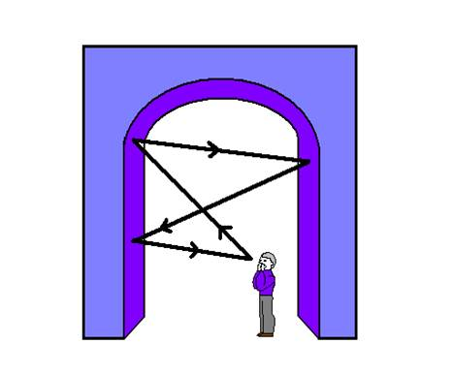

Эхо образуется в результате отражения звука от различных преград: леса, гор, больших зданий и т.д. Если вы войдёте в пещеру и громко крикнете, то через долю секунды вы услышите свой собственный голос, который вернулся к вам обратно, отразившись от стен пещеры так же, как зеркало отражает свет.

Приложение 5

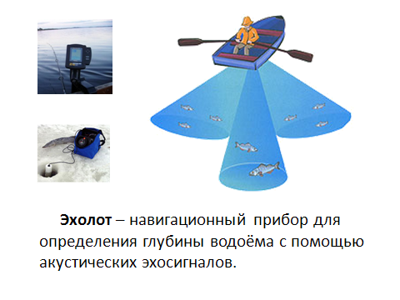

Приложение 6

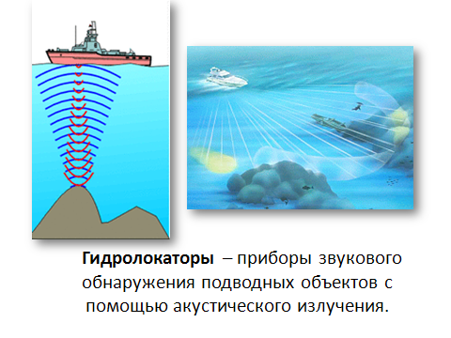

Приложение 7

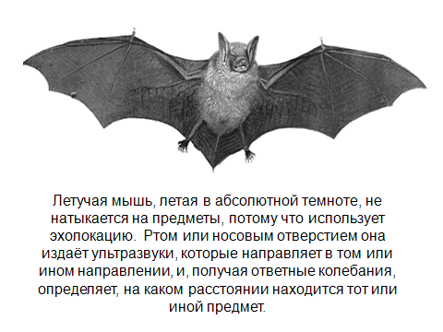

Приложение 8
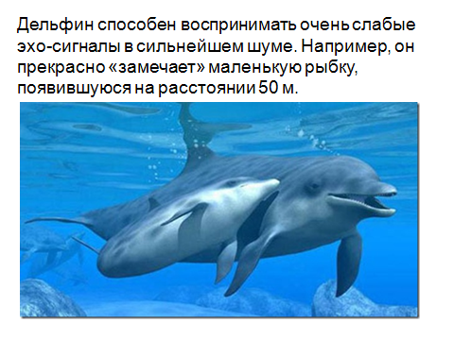

Приложение 9
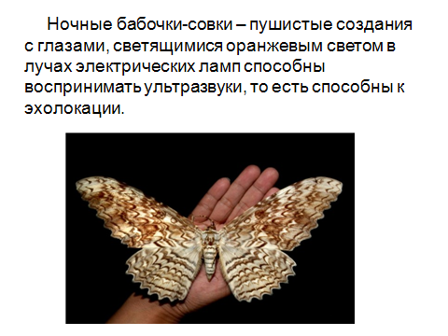

Приложение 10

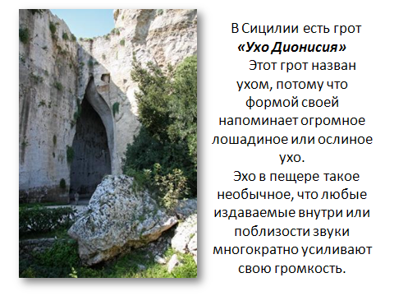

Приложение 11
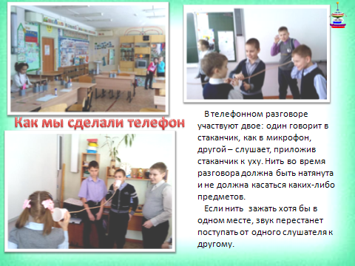

Приложение 12

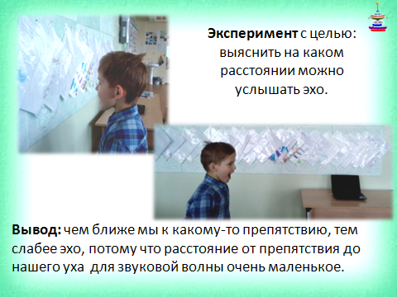

Приложение 13



ru.wikipedia.org/wiki/

